«Қазақстан Республикасы Қызылорда облысының білім басқармасының Арал ауданы бойынша білім бөлімінің «№82 орта мектебі» коммуналдық мемлекеттік мекемесі
( жалпы мәліметтер)
- Мектептің құрылған жылы: 1929 жыл
- Сыйымдылығы: 300 орын
- Оқушы саны:414 оқушы
- Педагогтар саны: 69
- Оқу кабинеттері: 25
- Жұмыс реті: 2 ауысымда
- Медпункт: 1.
- АКТ залы: 200 орындық
- Асхана: 108 орындық.
- Мультимедиялық кабинет саны: 1
- Компьютер кабинеті: 1
- Спорт зал -1

МЕКЕМЕНІҢ ЗАҢДЫ МЕКЕН-ЖАЙЫ:
120110. Қызылорда облысы Арал ауданы Қаратерең ауылы
Жаңақоныс көшесі 135, телефон:8-724-33- 4-33-18, 8-724-39-29-9-30
Эл.почта: каrateren _82@mаіl.ru

Тамыры терең мектеп тарихы.

Мектептің атауы: №82 орта мектеп. Қызылорда облысы Арал ауданы. Қаратерең ауылдық округі.
1929 жылдың сәуірінде ұйымдастырылған Қазақ АССР Атқару комитетінің «Қызыл керуені» көшпелі ауылдарды аралап, Орынбордан Семейге дейін жол шекті. Ол кездері Қазақстан жерінде жүріп жатқан халық ағарту жұмыстары Арал теңізінің қойнауына орналасқан «Қосарал» елді мекеніне де жетті. Бұл 1929 жыл болатын. 3 айлық сауатсыздықты жою мақсатында жүргізілген курсқа Құлсейітов Сақитжан мұғалім болды.
Мектеп 1929 жылы 4 сыныбы бар бастауыш мектеп болып ашылып , онда 43 оқушы оқыған. Нарымбетов Әлім басшылық жасаған.
1935 – 36 оқу жылында 7 жылдық мектепке айналып, 187 оқушы қабылданды.
1938-39 оқу жылында 18 оқушы 7 жылдық білім алып шығады.
1959-60 оқу жылынан бастап мектеп 8 жылдық орталау мектепке айналды..
1964 - 65 оқу жылынан бастап Еңбекшілер депутатттары Арал аудандық атқару кеңесінің №18. 31 қаңтар 1964 жылғы шешімімен орта мектепке айналды. Осы жылы мектеп ауыл орталығындағы жаңа оқу корпусына көшірілді. Орта мектеп болған жылы мектепте 412 оқушы болды. Мектептен 1965-66 оқу жылында алғаш 10 сыныпты 34 оқушы бітірді.
1964 жылдың март айынан бастап, Қаратерең ауылдық советінің 26 Х 1963 ж №16 санды шешімімен Т.Г. Шевченко аты берілді.
1964 жылы февральдағы №34 база директорының, атқару комитетінің қаулысы бойынша 1964 жылы 22 февральда Т.Г. Шевченконың бюсті мектепке берілді.
1964 жылдан 1991 жылға дейін Т.Г. Шевченко атында болды.
1991 жылдан бастап мектеп 11 жылдыққа көшті.
1999 жылы мектептің 70 жылдық мерейтойы аталып өтілді.
2000 жылы мектептің көне оқу корпусы асар әдісімен қайта салынды.
2012 жылы сәуір айынан бастап мектеп жанынан «Ақтолқын» шағын балалар орталығы ашылды.20 тәрбиеленуші қабылданды.
2013 жылдың қыркүйек айынан мектеп екі қабатты ғимаратқа көшірілді.
Мектепте Арал аудандық олимпиадалық резервтің мамандандырылған балалар мен жасөспірімдер спорт мектебінің 7-10 жас аралығындағы оқушылар үшін бокс филиалы ашылды

Мектеп визиткасы.

Мектептің атауы: №82 орта мектеп. Қызылорда облысы Арал ауданы. Қаратерең ауылдық округі.

Мектептің тарихи дәстүрі
Мектеп 4 сыныбы бар бастауыш мектеп болып 1929 жылы ашылып, онда 43 оқушы оқыды.
1935 – 36 оқу жылында 7 жылдық мектепке айналып, 187 оқушы қабылданды. 1939 жылы 18 жас 7 жылдық білім алды.
1959 – 60 оқу жылынан 8 жылдық мектеп болып, орталау білім 8 сыныпты бітіргеннен соң берілетін болды.
1964 – 65 оқу жылынан бастап орта мектепке айналды.
1964 жылдан 1991 жылға дейін Т.Г.Шевченко атында болды.
1966 жылы алғаш 10 сыныпты 34 оқушы бітірді.
1966 – 2012 оқу жылдарында 2072 жасөспірім орта білім алды.
1991 жылдан бастап мектеп 11 жылдыққа айналды.
1999 жылы мектептің 70 жылдық мерейтойы өткізілді.
2012 жылдың қаңтарынан бастап мектеп жанынан «Ақтолқын» шағын балалар орталығы ашылып, 20 тәрбиеленуші қабылданды.
2013 жылдың қыркүйек айынан мектеп екі қабатты ғимаратқа көшірілді.

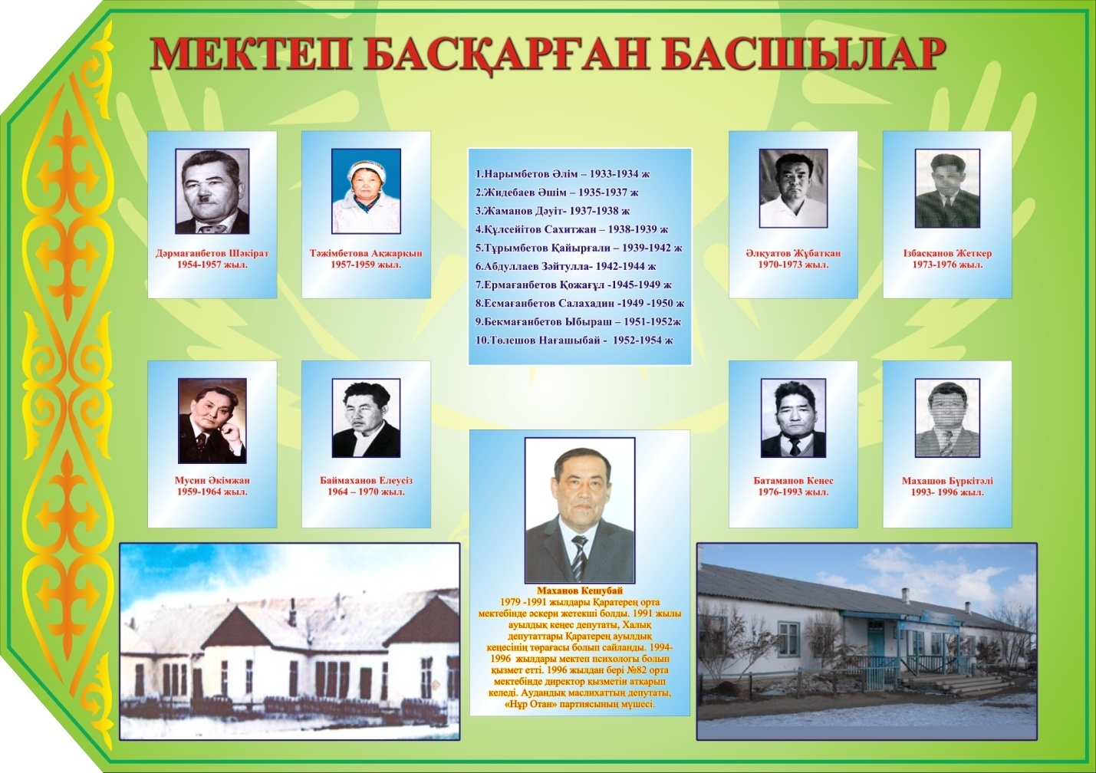
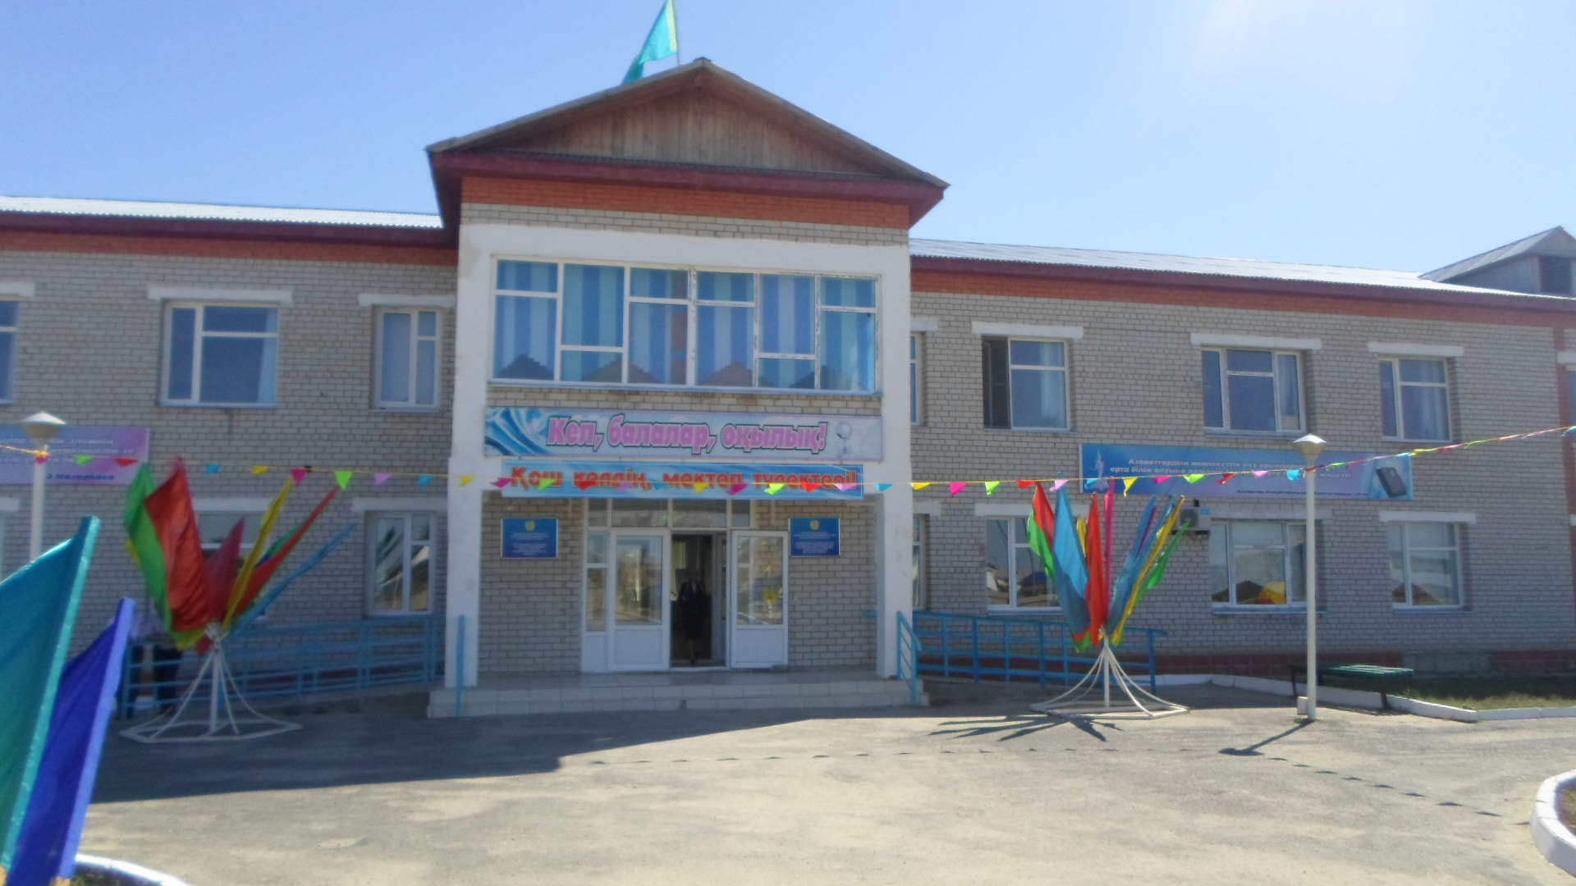
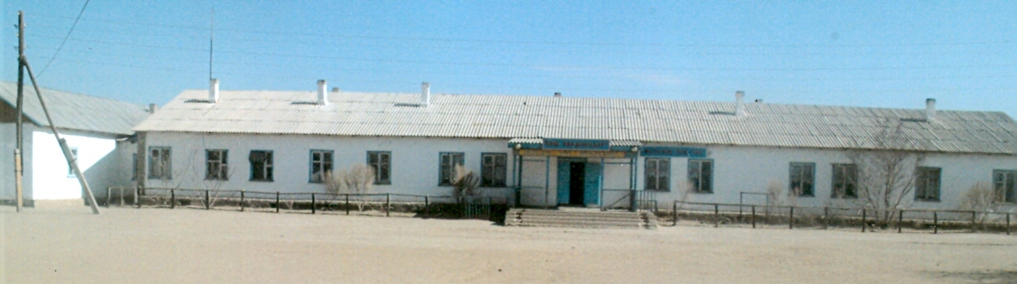

1964-1975 ж.ж
1975-2013 ж.ж
2013 ж
Мектеп басшылары туралы деректер.
Қаратерең – балықшылар ауылы. Ол Арал теңізімен жалғасқан Картыма көлінің жағалауына орналасқан. Бұл жерде алғаш 1922 жылдары «Отан союзы», 1928 – 1929 жылдары «Бірлестік», 1930 – 1931 жылдары алғашқы колхоз «Көпбірлік» ұйымдастырылды. 1940 жылдары колхозға Т.Г.Шевченко атағы берілді. Бұрынғы аты «Қосарал» 1938 жылдан бастап «Қаратерең» деп аталады. 1961 жылдан 1997 жылға дейін «Қуандария» балық заводы болып жұмыс істейді. Осы жылдары мектепті басқарушылар білікті ұстаздар:
Қаратерең мектебі басшылары:
Нарымбетов Әлім /1933 – 34ж/
Жидебаев Әшім /1936 – 37ж/
Жаманов Дәуіт /1937 – 38ж/
Құлсейітов Сахитжан /1938 – 39ж/
Тұрымбетов Қайырғали /1939 – 42ж/
Абдуллаев Зейтулла /1942-1944 ж/
Ермағанбетов Қожағұл /1945-1949 ж/
Бекмағанбетов Ыбыраш /1951-1952 ж/
Төлешов Нағашыбай /1952-1954 ж/
Дәрмағанбетов Шәкірат /1954 – 56ж/
Тәжімбетова Ақжарқын /1956 – 58ж/
Мусин Әкімжан /1958 – 1964ж/
Мектепке Т.Г. Шевченко аты берілгеннен кейінгі мектеп басшылары:
Баймаханов Елеусіз /1964 – 1970ж/
Әлқуатов Жұбатқан /1970 – 72ж/
Ізбасқанов Жеткерген /1973 – 1976ж/
Батаманов Кеңес /1976 – 93ж/
№82 орта мектеп басшылары:
Махашов Бүркітәлі /1993 – 96ж/
Маханов Кешубай /1996 -2022 ж//
Куптлеуов Нұрлан 2022 жылдың қазан айынан осы кезге дейін

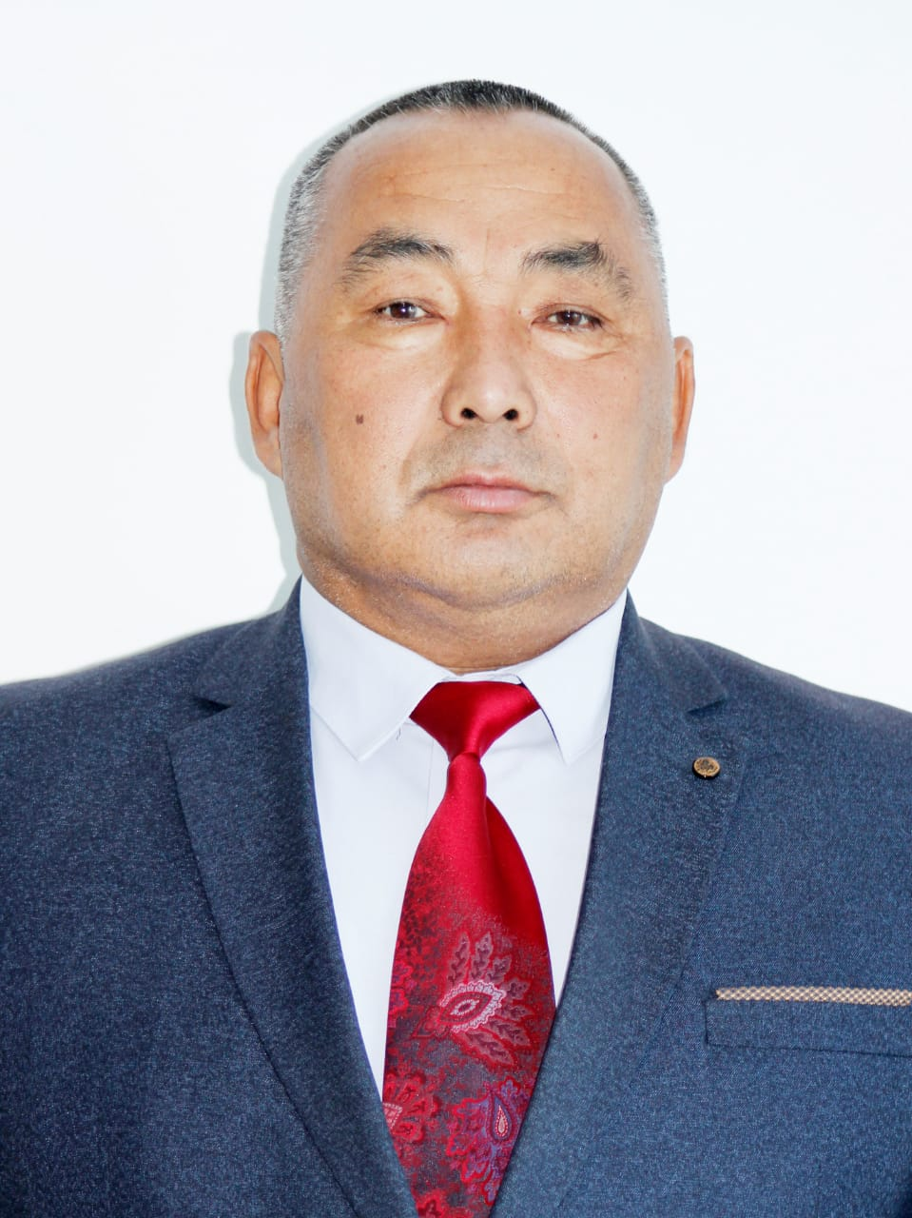

Маханов Кешубай
1996-2022 жыл
Куптлеуов Нурлан
2022 жыл

Мектептің алғашқы түлектері туралы мәлімет

Мектебіміздің алғашқы түлектері майталман балықшылар 2 мәрте Қазақ ССР депутаты, «Еңбек Қызыл Ту» орденіне Дүйшембі Қалабаев, «Құрмет белгісі» орденді Баймағанбет Әбілдаев, «Ленин» орденді Күлпаш Бейсенова, «Еңбек Қызыл Ту» ордені Смағұл Қосыбаев, көк теңіздің шуылы мен шағаланың қиқуына үн қосқан журналистика саласына бәйтеректері ағайынды журналист-жазушылар ССРО және Қазақстан Журналистер Одағының мүшесі Шәкірат Дәрмағанбетов, Шәкізат Дәрмағанбетовтердің өнегелі өмір жолдары қазіргі жасұрпаққа үлгі.
«Ұстаз» деген ұлы есімді аялай жүріп, бар білімін бала тәрбиесінен аямаған ұстаздардың еңбектері ақталды. Олардың сапалы білім, саналы тәрбие берген түлектері жер мен көкті қатар бағындырды. Мектебімізден осы кезге дейін 22 ұшқыш – авиатор шыққан, сондықтан «Ұшқыштар мектебі» деп мақтана айтамыз. Мектеп түлегі азаматтық авиацияның 1-класс ұшқышы, жүк тасу авиацияның 4-класс ұшқышы Дәрменов Дулан еңбектегі табыстары үшін 1976 жылы Қазақ ССР-нің «Алтын Құрмет» кітабына есімі жазылды. Ұшақ командирі, МИ- 8 тікұшағында звено командирі қызметін атқарған, ең алғаш ұшқыштардан «Жыл адамы» атанған Орынбаев Қайбалды, ЕвроАзия Эир компаниясының президенті Әжмолдаев Ғарифолла, Қазалы аудандық теміржол ауруханасының жоғары санатты бас дәрігері Ршымбетов Құбыл, Қазақстан Республикасы Президенті баспасөз хатшысының орынбасары Омаров Бауыржан мектеп мақтаныштары

